
"Руководство по соблюдению обязательных требований при осуществлении федерального государственного контроля (надзора) в области защиты прав потребителей"
(утв. Роспотребнадзором 02.03.2026)
Документ предоставлен КонсультантПлюс
www.consultant.ru
Дата сохранения: 06.03.2026

Утверждаю
Руководитель Федеральной
службы по надзору в сфере
защиты прав потребителей
и благополучия человека
А.Ю.ПОПОВА
2 марта 2026 г.

РУКОВОДСТВО
ПО СОБЛЮДЕНИЮ ОБЯЗАТЕЛЬНЫХ ТРЕБОВАНИЙ ПРИ ОСУЩЕСТВЛЕНИИ
ФЕДЕРАЛЬНОГО ГОСУДАРСТВЕННОГО КОНТРОЛЯ (НАДЗОРА) В ОБЛАСТИ
ЗАЩИТЫ ПРАВ ПОТРЕБИТЕЛЕЙ

Настоящее Руководство по соблюдению обязательных требований при осуществлении федерального государственного контроля (надзора) в области защиты прав потребителей (далее - Руководство по соблюдению обязательных требований) разработано в соответствии с положениями статьи 14 Федерального закона от 31 июля 2020 г. N 247-ФЗ "Об обязательных требованиях в Российской Федерации" и пункта 5 части 3 статьи 46 Федерального закона от 31 июля 2020 г. N 248-ФЗ "О государственном контроле (надзоре) и муниципальном контроле в Российской Федерации" в целях предупреждения нарушений контролируемыми лицами соответствующих обязательных требований, информирования контролируемых лиц об обязательных требованиях, нарушение которых является типовым или массовым, а также устранения причин, факторов и условий, способствующих нарушениям обязательных требований.
Федеральный государственный контроль (надзор) в области защиты прав потребителей осуществляется Федеральной службой по надзору в сфере защиты прав потребителей благополучия человека (ее территориальными органами) в соответствии с полномочиями, предусмотренными статьей 40 Закона Российской Федерации от 7 февраля 1992 г. N 2300-1 "О защите прав потребителей" (далее - Закон "О защите прав потребителей"), постановлением Правительства Российской Федерации от 25 июня 2021 г. N 1005 "Об утверждении Положения о федеральном государственном контроле (надзоре) в области защиты прав потребителей".
Систематизированная аналитическая информация о результатах федерального государственного контроля (надзора) в области защиты прав потребителей размещается на официальном сайте Федеральной службы по надзору в сфере защиты прав потребителей и благополучия человека в информационно-телекоммуникационной сети "Интернет" в виде ежегодного государственного доклада о защите прав потребителей в Российской Федерации, являющимся основой для определения приоритетных направлений деятельности по защите прав потребителей и разработки необходимых мероприятий по обеспечению защиты прав потребителей, а также для совершенствования нормативно-правового регулирования в этой области.
Предметом федерального государственного контроля (надзора) в области защиты прав потребителей является соблюдение изготовителями, исполнителями, продавцами, уполномоченными организациями или уполномоченными индивидуальными предпринимателями, импортерами, владельцами агрегаторов обязательных требований, установленных Законом "О защите прав потребителей", другими федеральными законами и иными нормативными правовыми актами Российской Федерации, актами, составляющими право Евразийского экономического союза, регулирующими отношения в области защиты прав потребителей, соблюдение изготовителем, исполнителем (лицом, выполняющим функции иностранного изготовителя), продавцом требований, установленных техническими регламентами, или обязательных требований, подлежащих применению до дня вступления в силу технических регламентов в соответствии с Федеральным законом от 27 декабря 2002 г. N 184-ФЗ "О техническом регулировании", а также соблюдение продавцами и владельцами агрегаторов обязательных требований к маркировке товаров средствами идентификации, к передаче информации в государственную информационную систему мониторинга за оборотом товаров, подлежащих обязательной маркировке средствами идентификации, и иных требований, предусмотренных правилами маркировки отдельных видов товаров, подлежащих обязательной маркировке средствами идентификации.
Обязательными требованиями, оценка соблюдения которых осуществляется в рамках федерального государственного контроля (надзора) в области защиты прав потребителей, являются требования нормативных правовых актов, обеспечивающих право потребителя:
а) на получение необходимой и достоверной информации о реализуемом товаре (работе, услуге), об изготовителе, о продавце, об исполнителе и о режиме их работы;
б) на соблюдение порядка (правил) выполнения работ либо оказания населению услуг;
в) на возможность оплаты товаров (работ, услуг) путем использования национальных платежных инструментов, а также наличных расчетов по выбору потребителя;
г) на защиту от навязывания дополнительных товаров (работ, услуг) за отдельную плату;
д) на защиту от обмана;
е) на справедливые условия договора;
ж) на то, чтобы товар при обычных условиях его использования, хранения, транспортировки и утилизации был безопасен для жизни, здоровья потребителя, окружающей среды, а также не причинял вред имуществу потребителя;
з) на качество и безопасность товаров (работ, услуг).
Перечень нормативных правовых актов (их отдельных положений), содержащих обязательные требования, оценка соблюдения которых осуществляется Роспотребнадзором в рамках федерального государственного контроля (надзора) в области защиты прав потребителей (далее - Перечень нормативных правовых актов (их отдельных положений)), размещен на главной странице официального сайта Федеральной службы по надзору в сфере защиты прав потребителей и благополучия человека в информационно-телекоммуникационной сети "Интернет" (www.rospotrebnadzor.ru).
В соответствии с данными, включенными в Перечень нормативных правовых актов (их отдельных положений), соответствующие сведения размещены на публичном портале "Реестр обязательных требований" (https://ot.gov.ru/), порядок формирования, ведения и актуализации которого определен постановлением Правительства Российской Федерации от 6 февраля 2021 г. N 128.
Реестр обязательных требований представляет собой федеральную государственную информационную систему, которая создана в целях обеспечения систематизации обязательных требований и информирования заинтересованных лиц.
Реестр обязательных требований включает информацию о содержании обязательных требований, о нормативных правовых актах, которыми они утверждены, сроке их действия, административной ответственности за их нарушение, а также иную информацию, которая должна помочь субъектам предпринимательской деятельности обеспечить их соблюдение.
В Руководстве по соблюдению обязательных требований понятия "потребитель", "продавец", "исполнитель" и "владелец агрегатора информации о товарах (услугах)" применяются в значениях, установленных Законом "О защите прав потребителей".

I. Рекомендации по соблюдению обязательных требований
в части доведения до сведения потребителя необходимой
и достоверной информации о реализуемом товаре (работе,
услуге), об изготовителе, о продавце, об исполнителе
и о режиме их работы

Отношения в области защиты прав потребителей регулируются Гражданским кодексом Российской Федерации, Законом "О защите прав потребителей", другими федеральными законами и принимаемыми в соответствии с ними иными нормативными правовыми актами Российской Федерации, которые в совокупности представляют собой Перечень нормативных правовых актов (их отдельных положений).
Порядок и объем необходимой и достоверной информации о реализуемом товаре (работе, услуге), об изготовителе, о продавце, об исполнителе и о режиме их работы, доводимой до сведения потребителей, определен положениями статей 8 - 11 Закона "О защите прав потребителей".
Согласно указанным положениям Закона "О защите прав потребителей" потребитель имеет право на получение необходимой и достоверной информации о товаре (работе, услуге), об изготовителе, о продавце, об исполнителе, владельце агрегатора информации о товарах (услугах) и о режиме их работы, обеспечивающей возможность правильного выбора, которая доводится до сведения потребителя в наглядной и доступной форме при заключении договоров купли-продажи, выполнении работ (оказании услуг) способами, принятыми в отдельных сферах обслуживания потребителей, на русском языке.

Информация об изготовителе (исполнителе, продавце, владельце агрегатора информации о товарах (услугах)) должна содержать:
а) для юридического лица - фирменное наименование (наименование) организации, место ее нахождения (адрес) и режим работы. Данная информация размещается продавцом (исполнителем) на вывеске;

Пример соблюдения обязательного требования к вывеске:

Салон красоты "Ромашка"
Режим работы: пн - пт, 10 - 20
ООО "Ромашка", г. Саратов, ул. Ленина, 2

б) для индивидуального предпринимателя - сведения о государственной регистрации и наименовании зарегистрировавшего органа, размещаемые в наглядной и доступной для потребителя форме.
Изготовитель (продавец) обязан довести до сведения потребителя фирменное наименование (наименование), место нахождения (адрес) и режим работы уполномоченной организации или уполномоченного индивидуального предпринимателя.
Владелец агрегатора информации о товарах (услугах) обязан довести до сведения потребителей:
а) информацию о себе и продавце (исполнителе) (фирменное наименование (наименование);
б) место нахождения (адрес);
в) режим работы;
г) государственный регистрационный номер записи о создании юридического лица;
д) фамилию, имя, отчество (если имеется), государственный регистрационный номер записи о государственной регистрации физического лица в качестве индивидуального предпринимателя), а также об имеющихся изменениях в указанной информации.
Владелец агрегатора информации о товарах (услугах) доводит до сведения потребителей информацию о себе и продавце (исполнителе) посредством ее размещения на своих сайте и (или) странице сайта в информационно-телекоммуникационной сети "Интернет". Информацию о продавце (исполнителе) владелец агрегатора информации о товарах (услугах) вправе довести до сведения потребителей посредством размещения на своих сайте и (или) странице сайта в информационно-телекоммуникационной сети "Интернет" ссылки на сайт продавца (исполнителя) в информационно-телекоммуникационной сети "Интернет".
Уполномоченная организация или уполномоченный индивидуальный предприниматель в случае обращения потребителя обязаны довести до его сведения информацию:
а) о себе и изготовителе (продавце) (фирменное наименование (наименование);
б) место нахождения (адрес);
в) режим работы;
г) государственный регистрационный номер записи о создании юридического лица, фамилию, имя, отчество (если имеется), государственный регистрационный номер записи о государственной регистрации физического лица в качестве индивидуального предпринимателя).
Уполномоченная организация или уполномоченный индивидуальный предприниматель вправе довести до сведения потребителей информацию о себе посредством ее размещения на своем сайте в информационно-телекоммуникационной сети "Интернет", информацию об изготовителе (продавце) посредством размещения на своем сайте в информационно-телекоммуникационной сети "Интернет" ссылки на страницу сайта изготовителя (продавца) в информационно-телекоммуникационной сети "Интернет", содержащую информацию об изготовителе (продавце).
До сведения потребителя должна быть доведена информация о виде деятельности изготовителя (исполнителя, продавца), номере лицензии и (или) номере свидетельства о государственной аккредитации, сроках действия, указанных лицензии и (или) свидетельства, а также информация об органе, выдавшем указанные лицензию и (или) свидетельство, в случае если вид деятельности, осуществляемый изготовителем (исполнителем, продавцом), подлежит лицензированию и (или) исполнитель имеет государственную аккредитацию.
Доведение до сведения потребителя дополнительной информации может быть предусмотрено отраслевыми правовыми актами, которые содержатся в Перечне нормативных правовых актов (их отдельных положений).
Так, при продаже товаров дистанционным способом для потребителя, помимо вышеприведенной информации, посредством размещения на сайте (при его наличии) и (или) странице сайта в сети "Интернет" (при его наличии), а также в программе для электронных вычислительных машин (при ее наличии) дополнительно должна доводиться следующая информация:
1) для юридического лица, зарегистрированного на территории Российской Федерации - основной государственный регистрационный номер, адрес электронной почты и (или) номер телефона;
2) для индивидуального предпринимателя, зарегистрированного на территории Российской Федерации - фамилию, имя, отчество (при наличии), основной государственный регистрационный номер, адрес электронной почты и (или) номер телефона.

Примеры соблюдения обязательного требования к реквизитам продавца при дистанционной продаже товара:

 | ООО "Ромашка"  ОГРН 5543123185321  410000, г. Саратов, ул. Ленина, 2  info-romashka@email.ru  +7 8452 55-43-12 | ИП Иванов Иван Иванович  ОГРНИП 011235813213455  IvanOfficial@email.ru  + 7 8987 789-98-87

Справочно:
Пункт 19 Правил продажи товаров по договору розничной купли-продажи, утвержденных постановлением Правительства Российской Федерации от 31 декабря 2020 г. N 2463.

Информация о товаре (работе, услуге) должна содержать:
а) наименование технического регламента или иное установленное законодательством Российской Федерации о техническом регулировании и свидетельствующее об обязательном подтверждении соответствия товара обозначение;
б) сведения об основных потребительских свойствах товаров (работ, услуг), в отношении продуктов питания сведения о составе (в том числе наименование использованных в процессе изготовления продуктов питания пищевых добавок, биологически активных добавок, информация о наличии в продуктах питания компонентов, полученных с применением генно-инженерно-модифицированных организмов, в случае, если содержание указанных организмов в таком компоненте составляет более девяти десятых процента), пищевой ценности, назначении, об условиях применения и хранения продуктов питания, о способах изготовления готовых блюд, весе (объеме), дате и месте изготовления и упаковки (расфасовки) продуктов питания, а также сведения о противопоказаниях для их применения при отдельных заболеваниях. Перечень товаров (работ, услуг), информация о которых должна содержать противопоказания для их применения при отдельных заболеваниях, утверждается Правительством Российской Федерации;
в) цену в рублях и условия приобретения товаров (работ, услуг), в том числе при оплате товаров (работ, услуг) через определенное время после их передачи (выполнения, оказания) потребителю, полную сумму, подлежащую выплате потребителем, и график погашения этой суммы;
г) гарантийный срок, если он установлен;
д) правила и условия эффективного и безопасного использования товаров (работ, услуг);
е) информацию об энергетической эффективности товаров, в отношении которых требование о наличии такой информации определено в соответствии с законодательством об энергосбережении и о повышении энергетической эффективности;
ж) срок службы или срок годности товаров (работ), установленный в соответствии с настоящим Законом, а также сведения о необходимых действиях потребителя по истечении указанных сроков и возможных последствиях при невыполнении таких действий, если товары (работы) по истечении указанных сроков представляют опасность для жизни, здоровья и имущества потребителя или становятся непригодными для использования по назначению;
з) адрес (место нахождения), фирменное наименование (наименование) изготовителя (исполнителя, продавца), уполномоченной организации или уполномоченного индивидуального предпринимателя, импортера;
и) информацию об обязательном подтверждении соответствия товаров (работ, услуг), указанных в пункте 4 статьи 7 настоящего Закона;
к) информацию о правилах продажи товаров (выполнения работ, оказания услуг);
л) указание на конкретное лицо, которое будет выполнять работу (оказывать услугу), и информацию о нем, если это имеет значение, исходя из характера работы (услуги);
м) указание на использование фонограмм при оказании развлекательных услуг исполнителями музыкальных произведений.
Если приобретаемый потребителем товар был в употреблении или в нем устранялся недостаток (недостатки), потребителю должна быть предоставлена информация об этом.
Информация об обязательном подтверждении соответствия товаров включает в себя сведения о номере документа, подтверждающего такое соответствие, о сроке его действия и об организации, его выдавшей.
При дистанционном способе продажи товара продавец до заключения договора дополнительно предоставляет потребителю информацию о его доставке, порядке оплаты товара и сроке, в течение которого действует предложение о заключении договора. Указанная информация размещается на сайте и (или) странице сайта в сети "Интернет", и (или) в программе для электронных вычислительных машин, и (или) в средствах связи (телевизионной, почтовой, радиосвязи и др.), и (или) в каталогах, буклетах, проспектах, на фотографиях или в других информационных материалах.
Доведение до сведения потребителя дополнительной информации может быть предусмотрено отраслевыми правовыми актами, которые содержатся в Перечне нормативных правовых актов (их отдельных положений).
Справочно:
Например, требования к наличию книги жалоб и предложений, предоставляемой по требованию потребителя, предусмотрены пунктом 60 Правил оказания услуг связи для целей телевизионного вещания и (или) радиовещания, утвержденных постановлением Правительства Российской Федерации от 29.05.2025 N 783, пунктом 7 Правил оказания услуг по реализации туристского продукта, утвержденных постановлением Правительства Российской Федерации от 18 ноября 2020 г. N 1852, и др.
Требование по доведению исполнителем в наглядной и доступной форме до сведения потребителя правил выполнения соответствующего вида работ (оказания услуг) предусмотрены, например, пунктом 4 Правил оказания услуг (выполнения работ) по техническому обслуживанию и ремонту автомототранспортных средств, утвержденных постановлением Правительства Российской Федерации от 25 мая 2025 г. N 780, и др.
В договоре с потребителем должна содержаться следующая информация:
а) сведения о продавце (исполнителе);
б) существенные условия договора, исходя из его предмета;
в) иные сведения, установленные отраслевым законодательством.
Справочно:
Например, Правилами бытового обслуживания населения, утвержденными постановлением Правительства Российской Федерации от 21 сентября 2020 г. N 1514, установлены требования к содержанию договора об оказании услуг (выполнении работ), который должен содержать:
а) фирменное наименование (наименование) и место нахождения (адрес) организации-исполнителя (для индивидуального предпринимателя - фамилия, имя, отчество (при наличии), сведения о государственной регистрации), идентификационный номер налогоплательщика;
б) вид услуги (работы);
в) цена услуги (работы);
г) точное наименование, описание и цена материалов (вещи), если услуга (работа) выполняется из материалов исполнителя или из материалов (с вещью) потребителя;
д) отметка об оплате потребителем полной цены услуги (работы) либо о внесенном авансе при оформлении договора, если такая оплата была произведена;
е) даты приема и исполнения заказа;
ж) гарантийные сроки на результаты работы, если они установлены федеральными законами, иными нормативными правовыми актами Российской Федерации или договором об оказании услуг (выполнении работ) либо предусмотрены обычаем делового оборота;
з) другие необходимые данные, связанные со спецификой оказываемых услуг (выполняемых работ);
и) должность лица, принявшего заказ, и его подпись, а также подпись потребителя, сдавшего заказ.

Ответственность:
а) за нарушение права потребителя на получение необходимой и достоверной информации о реализуемом товаре (работе, услуге), об изготовителе, о продавце, об исполнителе и о режиме их работы предусмотрена частью 1 статьи 14.8 Кодекса Российской Федерации об административных правонарушениях;
б) за продажу товаров, выполнение работ либо оказание услуг организацией, а равно гражданином, зарегистрированным в качестве индивидуального предпринимателя, при отсутствии установленной информации об изготовителе (исполнителе, продавце) либо иной информации, обязательность предоставления которой предусмотрена законодательством Российской Федерации, предусмотрена частью 1 статьи 14.5 Кодекса Российской Федерации об административных правонарушениях.
Помимо административной, предусмотрена гражданско-правовая ответственность. Если потребителю не предоставлена возможность незамедлительно получить при заключении договора информацию о товаре (работе, услуге), он вправе потребовать от продавца (исполнителя) возмещения убытков, причиненных необоснованным уклонением от заключения договора, а если договор заключен, в разумный срок отказаться от его исполнения и потребовать возврата уплаченной за товар суммы и возмещения других убытков. Кроме того, продавец (исполнитель), не предоставивший покупателю полной и достоверной информации о товаре (работе, услуге), несет ответственность за недостатки товара (работы, услуги), возникшие после его передачи потребителю вследствие отсутствия у него такой информации.
В свою очередь, владелец агрегатора информации о товарах (услугах), предоставивший потребителю недостоверную или неполную информацию о товаре (услуге) или продавце (исполнителе), на основании которой потребителем был заключен договор купли-продажи (договор возмездного оказания услуг) с продавцом (исполнителем), несет ответственность за убытки, причиненные потребителю вследствие предоставления ему такой информации. Однако владелец агрегатора информации о товарах (услугах) не несет ответственность за убытки, причиненные потребителю вследствие предоставления ему недостоверной или неполной информации о товаре (услуге), в случае, если владелец агрегатора информации о товарах (услугах) не изменяет информацию о товаре (услуге), предоставленную продавцом (исполнителем) и содержащуюся в предложении о заключении договора купли-продажи (договора возмездного оказания услуг).

Меры для обеспечения соблюдения обязательных требований.
Для соблюдения обязательных требований контролируемым лицам следует доводить до сведения потребителей:
а) информацию о себе путем размещения на вывеске (для юридических лиц), для индивидуальных предпринимателей иным способом, обеспечивающим критерии наглядности и доступности, для владельцев агрегатора информации о товарах (услугах) - на своем сайте в информационно-телекоммуникационной сети "Интернет";
б) информацию о товаре (работе, услуге) путем размещения в договоре, в технической документации, прилагаемой к товарам (работам, услугам), на этикетках, маркировкой или иным способом, принятым для отдельных видов товаров (работ, услуг);
в) информацию, предназначенную для публичного ознакомления потребителей, выполненную на русском языке, а в случаях, предусмотренных законодательством субъектов Российской Федерации, дополнительно на государственных языках республик и (или) иных языках народов Российской Федерации, обеспечивая ее идентичность по содержанию, равнозначность по размещению и техническому оформлению, на иностранных языках в случаях и порядке, предусмотренных законом;
г) владельцам агрегатора информации о товарах (услугах) надлежит обеспечивать условия для предоставления продавцом (исполнителем) полной и достоверной информации о себе и товаре (работе, услуге).

II. Рекомендации по соблюдению обязательных требований
в части информации, предназначенной для публичного
ознакомления потребителей

В соответствии с пунктом 1 статьи 10.1 Закона "О защите прав потребителей" информация, предназначенная для публичного ознакомления потребителей, - это любая информация, расположенная в общедоступных местах и (или) доводимая до сведения неопределенного круга потребителей с использованием различных средств размещения в том числе в случае размещения такой информации с использованием технических приспособлений и других носителей, предназначенных для распространения информации, в частности, в сети "Интернет" при осуществлении торговли, бытового и иных видов обслуживания потребителей.
Такая информация, как правило, размещается изготовителем (исполнителем, продавцом) с использованием вывесок или иных средств размещения информации: надписей, указателей, внешних поверхностей, информационных табличек, информационных знаков, конструкций, сооружений, технических приспособлений и других носителей, предназначенных для распространения информации, за исключением рекламных конструкций; а также посредством сайтов, страниц сайтов в информационно-телекоммуникационной сети "Интернет", которые также являются общедоступными местами (подпункт 9.4 пункта 1 статьи 3 Федерального закона от 1 июня 2005 г. N 53-ФЗ "О государственном языке Российской Федерации", часть 1, 4 статьи 7 Федерального закона от 27 июля 2006 г. N 149-ФЗ "Об информации, информационных технологиях и о защите информации").
Информация, предназначенная для публичного ознакомления потребителей, должна быть выполнена на русском языке как государственном языке Российской Федерации, а в случаях, предусмотренных законодательством субъектов Российской Федерации, может быть выполнена также на государственных языках республик и (или) иных языках народов Российской Федерации. При этом информация, предназначенная для публичного ознакомления потребителей и выполненная на государственных языках республик и (или) иных языках народов Российской Федерации, должна быть идентичной по содержанию информации, предназначенной для публичного ознакомления потребителей и выполненной на русском языке как государственном языке Российской Федерации, а также равнозначной по размещению и техническому оформлению в соответствии с частью 2 статьи 3 Федерального закона от 1 июня 2005 г. N 53-ФЗ "О государственном языке Российской Федерации".
По усмотрению изготовителя (исполнителя, продавца) информация, предназначенная для публичного ознакомления потребителей, в соответствии с частью 2 статьи 3 Федерального закона от 1 июня 2005 г. N 53-ФЗ "О государственном языке Российской Федерации" может быть выполнена также на иностранных языках.
При дублировании на иностранном языке важно:
Тексты на русском и иностранном языке должны строго соответствовать друг другу. Например, вывеска Beauty Studio и Бьюти Студия не соответствуют по содержанию. При дублировании правильно будет указать "Студия Красоты".

Пример оформления вывески при оформлении вывески
на английском и русском языке

Вариант | Корректность | Причина
Ногтевая студия/Nail Studio | корректно | - русский текст на первом месте,  - смысл текста совпадает,  - шрифт и читаемость одинаковые
Nail Studio/Ногтевая студия | некорректно | русский текст идет вторым
Ногтевая студия - NAIL STUDIO | некорректно | шрифт английского текста крупнее и заметнее

Справочно:
Частью 2 статьи 3 Федерального закона от 1 июня 2005 г. N 53-ФЗ "О государственном языке Российской Федерации" равнозначной по размещению и техническому оформлению признается информация, имеющая одинаковые параметры - цвет, тип и размер шрифта.
При этом названные положения не касаются рекламы и информации, указанной в статьях 8, 9 и 10 Закона "О защите прав потребителей", так как вопрос о доведении той информации, о которой в них говорится (это, прежде всего, - информация о товарах (работах, услугах), доводимая в порядке, предусмотренном статьей 10 Закона "О защите прав потребителей"), на русском языке, уже разрешен в статье 8 Закона "О защите прав потребителей".
Кроме того, согласно пункту 4 этой же статьи ее положения не применяются к случаям использования фирменных наименований, товарных знаков, знаков обслуживания, а также к другим случаям, предусмотренным федеральными законами, иными нормативными правовыми актами Российской Федерации, требованиями технических регламентов в соответствии с Федеральным законом от 27 декабря 2002 г. N 184-ФЗ "О техническом регулировании", актами, составляющими право Евразийского экономического союза, поскольку данные наименования являются самостоятельными объектами гражданских прав, чья оборотоспособность регламентирована частью 4 Гражданского кодекса Российской Федерации.
Таким образом, на иностранном языке без перевода можно оставить вывески, иностранные слова которых являются (абзац 8 статьи 1 Федерального закона N 168-ФЗ):
- зарегистрированными товарными знаками/знаками обслуживания - брендами (статья 1477 Гражданского кодекса Российской Федерации). Например, Wildberries, Nike, Bosch, Ozon, Beeline и др.;
- фирменными наименованиями, зарегистрированными в установленном порядке в Едином государственном реестре юридических лиц. Вариант не подходит для индивидуального предпринимателя, так как фирменное наименование может зарегистрировать только организация (юридическое лицо).
Бренды на вывесках могут использовать их собственники (владельцы зарегистрированного товарного знака/знака обслуживания) и законные пользователи (пункты выдачи заказов Wildberries/Ozon, франчайзи, пользователи по лицензионному договору и др.).
Фирменное наименование на иностранном языке может использовать только сама организация-владелец, передача иным лицам недопустима.
При этом, так как все вышеизложенное касается исключительно информации, предназначенной для потребителей, обязанности по соблюдению требований к предоставлению которой в рассматриваемом аспекте должны соблюдать лица, поименованные в статьях 8 - 10, 10.1 Закона "О защите прав потребителей", то следует исходить из того, что определения всех контрагентов потребителей - участников соответствующих правоотношений даны в преамбуле Закона "О защите прав потребителей", а субъектный состав лиц, обязанных соблюдать требования статьи 10.1, ограничен изготовителем (исполнителем, продавцом), которые и будут являться контролируемыми лицами в рамках осуществления федерального государственного контроля (надзора) в области защиты прав потребителей применительно к этим требованиям, подлежащим в установленном порядке внесению в реестр обязательных требований по данному виду государственного контроля (надзора).
Применительно к ограничению массовой практики использования в публичном пространстве и общественной среде иностранных (заимствованных) слов и всякого рода "англицизмов" обращаем внимание, что регулирование, предусмотренное статьей 10.1 Закона "О защите прав потребителей", направлено на предоставление возможности потребителю ознакомиться с информацией без словаря, переводчика, знания иностранных языков.
Справочно:
Примеры англицизмов: кешбэк, шопинг, лайфхак, свайп, хайп, донат, блог, нетворкинг, окей и др.
В информации, предназначенной для потребителей, хозяйствующие субъекты обязаны использовать государственный русский язык.
При этом важно учитывать, что не все англицизмы можно отнести к государственному русскому языку, а только те, которые содержатся в Словаре иностранных слов (разработчик - ФГБУ науки Институт лингвистических исследований РАН) (распоряжение Правительства Российской Федерации от 30 апреля 2025 г. N 1102-р).

Меры для обеспечения соблюдения обязательных требований.
Для соблюдения обязательных требований контролируемым лицам при оформлении информации, предназначенной для публичного ознакомления потребителей, следует учитывать следующее:
а) тексты на русском и английском языках должны строго соответствовать друг другу;
б) русский язык, как государственный язык Российской Федерации, в тексте должен стоять на первом месте, иметь приоритет (не должен быть меньше, незаметнее, чем иностранный язык).

III. Рекомендуемые способы, позволяющие визуально отделить
молочные, молочные составные и молокосодержащие продукты
от иных пищевых продуктов, при размещении (выкладке)
указанных продуктов в торговом зале или ином месте продажи,
а также способы размещения (выкладки) молочных, молочных
составных и молокосодержащих продуктов в торговом зале или
ином месте продажи, сопровождающиеся информационной
надписью: "Продукты без заменителя молочного жира"

1. Выкладка продуктов с применением разделителей.
В целях визуального отделения молочных, молочных составных и молокосодержащих продуктов рекомендуется использовать полочные разделители, позволяющие визуально отделить молочные, молочные составные и молокосодержащие продукты от иных пищевых продуктов. При осуществлении данного способа выкладки рекомендуется размещение на полочных разделителях информационной надписи: "Продукты без заменителя молочного жира". Пример выкладки продуктов с применением полочных разделителей указан в приложении N 1 к настоящему Руководству.

2. Выкладка продуктов с дополнительным оформлением ценников.
В целях визуального отделения молочных, молочных составных и молокосодержащих продуктов рекомендуется специальное оформление товарных ценников (например, цветовая дифференциация), а также включение в ценник информации о том, что продукт не содержит заменителей молочного жира. Пример выкладки продуктов с дополнительным оформлением товарных ценников указан в приложении N 2 к настоящему Руководству.

3. Выкладка продуктов с дополнительным оформлением товарных полок и ценников.
В целях визуального отделения молочных, молочных составных и молокосодержащих продуктов рекомендуется организация полочного пространства, предусматривающая специальное оформление товарных полок (например, цветовая дифференциация), а также товарных ценников (например, включение информации о том, что продукт не содержит заменителей молочного жира). Пример выкладки продуктов с дополнительным оформлением товарных полок и ценников указан в приложении N 3 к настоящему Руководству.

4. Выкладка в одном низкотемпературном холодильнике.
В целях визуального отделения молочных, молочных составных и молокосодержащих продуктов рекомендуется указанный способ выкладки товаров в низкотемпературных холодильниках и холодильных ларях. Пример выкладки продуктов в одном низкотемпературном холодильнике указан в приложении N 4 к настоящему Руководству.
Также рекомендуется размещение всех молочных, молочных составных и молокосодержащих продуктов в отдельном холодильном оборудовании. Пример выкладки продуктов в низкотемпературном холодильнике и на товарных полках указан в приложении N 4 к настоящему Руководству.
Пример размещения товаров, не являющегося выкладкой, указан в приложении N 5 к настоящему Руководству.

5. Размещение информационной надписи на "ценникодержателе" и на полосе для ценников ("стопперах").
В целях визуального отделения молочных, молочных составных и молокосодержащих продуктов рекомендуется размещение соответствующей информационной надписи непосредственно на "ценникодержателе" или "стоппере". Пример сопровождения выкладки товаров информационной надписью на "ценникодержателях" и "стопперах" указан в приложении N 6 к настоящему Руководству.

6. Сопровождение информационной надписью продуктовой полки.
В целях визуального отделения молочных, молочных составных и молокосодержащих продуктов рекомендуется сопровождение продуктовой полки соответствующей информационной надписью (касающейся в том числе размещения молочных, молочных составных, молокосодержащих пищевых продуктов). Пример выкладки продуктов с информационным сопровождением продуктовой полки указан в приложении N 7 к настоящему Руководству.

IV. Рекомендации по соблюдению обязательных требований
в части соблюдения порядка (правила) выполнения работ либо
оказания населению услуг

Отраслевым законодательством Российской Федерации, регулирующим отношения с участием потребителя, предусматривается специальный порядок и правила выполнения работ (оказания услуг).
Такой порядок (правила) подразумевает прежде всего требования к форме договора с потребителем, к срокам выполнения работ (оказания услуг), а также предусматривает особенности оказания отдельных видов услуг (выполнения работ).
Справочно:
Например, требования к письменной форме договора об оказании услуг (выполнении работ) устанавливаются пунктом 4 Правил бытового обслуживания населения, утвержденных постановлением Правительства Российской Федерации от 21 сентября 2020 г. N 1514, пунктом 14 Правил оказания услуг по реализации туристского продукта, утвержденных постановлением Правительства Российской Федерации от 18 ноября 2020 г. N 1852, и др.
Требования, связанные с особенностями выполнения работ (оказания услуг), предусмотрены пунктом 16 Правил бытового обслуживания населения, утвержденных постановлением Правительства Российской Федерации от 21 сентября 2020 г. N 1514, согласно которому при приеме изделия в химическую чистку исполнитель обязан спороть фурнитуру, которая может быть повреждена в процессе чистки, пришить к изделию съемные детали.

Ответственность:
За выполнение работ либо оказание населению услуг, не соответствующих требованиям нормативных правовых актов, устанавливающих порядок (правила) выполнения работ либо оказания населению услуг, предусмотрена частью 1 статьи 14.4 Кодекса Российской Федерации об административных правонарушениях.

Меры для обеспечения соблюдения обязательных требований.
Для соблюдения обязательных требований контролируемым лицам следует:
а) заключать договоры с потребителем в установленной законодательством Российской Федерации форме;
б) выполнять обязательные действия, связанные с особенностями выполнения работ (оказания услуг);
в) соблюдать сроки выполнения работ (оказания услуг).

. Рекомендации по соблюдению обязательных требований в части
обеспечения возможности оплаты товаров (работ, услуг) путем
использования национальных платежных инструментов, а также
наличных расчетов по выбору потребителя

В соответствии со статьей 16.1 Закона "О защите прав потребителей" продавец (исполнитель, владелец агрегатора информации о товарах (услугах) в случае использования в своей деятельности наличных расчетов с потребителем) обязан обеспечить возможность оплаты товаров (работ, услуг) путем использования национальных платежных инструментов, а также наличных расчетов по выбору потребителя.
Обязанность обеспечить возможность оплаты товаров (работ, услуг) с использованием национальных платежных инструментов в рамках национальной системы платежных карт распространяется на продавца (исполнителя, владельца агрегатора), у которого выручка от реализации товаров (выполнения работ, оказания услуг) за предшествующий календарный год превышает двадцать миллионов рублей.
Согласно положениям статьи 37 Закона "О защите прав потребителей" оплата оказанных услуг (выполненных работ) производится посредством наличных или безналичных расчетов в соответствии с законодательством Российской Федерации.
При использовании наличной формы расчетов оплата товаров (работ, услуг) потребителем производится в соответствии с указанием продавца (исполнителя) путем внесения наличных денежных средств:
а) продавцу (исполнителю);
б) в кредитную организацию;
в) платежному агенту, осуществляющему деятельность по приему платежей физических лиц;
г) банковскому платежному агенту (субагенту), осуществляющему деятельность в соответствии с законодательством о банках и банковской деятельности, если иное не установлено федеральными законами или иными нормативными правовыми актами Российской Федерации.
При этом обязательства потребителя перед продавцом (исполнителем) по оплате товаров (работ, услуг) считаются исполненными в размере внесенных денежных средств с момента внесения наличных денежных средств:
а) продавцу (исполнителю);
б) в кредитную организацию;
в) платежному агенту, осуществляющему деятельность по приему платежей физических лиц;
г) банковскому платежному агенту (субагенту), осуществляющему деятельность в соответствии с законодательством о банках и банковской деятельности.
Справочно:
Например, требования к порядку оплаты устанавливаются пунктом 10 Правил оказания услуг по хранению транспортных средств на платных парковках, утвержденных постановлением Правительства Российской Федерации от 28 мая 2025 г. N 737, в силу которого потребитель обязан оплатить оказанную исполнителем услугу (выполненную работу) в порядке и сроки, которые установлены договором об оказании услуги (выполнении работы), заключенным с исполнителем, с учетом положений статей 16.1 и 37 Закона "О защите прав потребителей", а также другими нормативными правовыми актами.

Особенности, касающиеся применения положений пункта 1 статьи
16.1 Закона "О защите прав потребителей"

Так, обязанность по обеспечению возможности выбора оплаты товаров (работ, услуг) наличным/безналичным способом, исходя из буквального толкования указанной выше правовой нормы, не распространяется на тех владельцев агрегатора, которые в своей деятельности не используют наличные расчеты с потребителями, соответственно при решении вопроса, связанного с квалификацией условия договора в качестве ущемляющего, такие субъекты не могут рассматриваться как недобросовестные участники договорных отношений.
Более того, следует учитывать, что согласно пункту 3 статьи 16.1 и статьи 37 Закона "О защите прав потребителей", к наличной форме расчетов относят расчеты путем внесения наличных денежных средств продавцу (исполнителю), либо в кредитную организацию, либо платежному агенту, осуществляющему деятельность по приему платежей физических лиц, либо банковскому платежному агенту (субагенту), осуществляющему деятельность в соответствии с законодательством о банках и банковской деятельности.
В этой связи продавец (исполнитель, агрегатор), осуществляющий продажу товаров (работ, услуг) дистанционным способом, предоставивший потребителю возможность в том числе оплаты товара (работы, услуги) путем внесения наличных денежных средств, указанным в соответствующих положениях пункта 3 статьи 16.1 и статьи 37 Закона "О защите прав потребителей" способом, и доведя такую информацию до потребителя в соответствии со статьей 10 Закона "О защите прав потребителей", также не может рассматриваться как недобросовестный участник соответствующих правоотношений с потребителем.

Особенности, касающиеся применения положений пункта 4 статьи
16.1 Закона "О защите прав потребителей"

Исходя из императивного правила, установленного пунктом 4 статьи 16.1 Закона "О защите прав потребителей", определяющего, что "при оплате товаров (работ, услуг) продавцу (исполнителю) запрещено устанавливать в отношении одного вида товаров (работ, услуг) различные цены в зависимости от способа их оплаты посредством наличных расчетов или в рамках применяемых форм безналичных расчетов", юридическое содержание такого запрета подразумевает недопустимость совершения действий, выражающихся в завышении соответствующей цены товаров (работ, услуг), изначально объявленной продавцом (исполнителем) в качестве существенного условия договора, информация о которой должна доводиться до сведения потребителей с соблюдением требований, установленных статьей 10 Закона "О защите прав потребителей".
При этом в любом публичном договоре, связанном с продажей товаров (выполнением работ, оказанием услуг), каковым, в том числе, является договор розничной купли-продажи (статья 492 Гражданского кодекса Российской Федерации), цена по общему правилу должна быть одинаковой для потребителей соответствующей категории (пункт 2 статьи 426 Гражданского кодекса Российской Федерации), а иные условия "не могут устанавливаться исходя из преимуществ отдельных потребителей или оказания им предпочтения, за исключением случаев, если законом или иными правовыми актами допускается предоставление льгот отдельным категориям потребителей".
Во взаимосвязи с соответствующими положениями пункта 2 статьи 10 Закона "О защите прав потребителей", согласно которым в число информации о товарах (работах, услугах) помимо цены также входят "условия приобретения товаров (работ, услуг)", вышеизложенное означает, что разрабатываемые и реализуемые продавцами товаров маркетинговые стратегии, предоставляющие возможность потребителю получения скидки с основной цены, начисления баллов, возврата части средств за совершенную покупку и т.д. по различным не дискриминирующим обстоятельствам (например, в зависимости от объема покупки, предварительной оплаты заказа или оплаты определенным платежным инструментом), в тех случаях, когда они адресованы неопределенному кругу потребителей, то в таких действиях не усматривается нарушение прав потребителей, если целью подобных акций не является нарушение прав граждан на свободу договора и отсутствует понуждение к совершению определенных действий.

Ответственность:
а) за неисполнение обязанности по обеспечению возможности оплаты товаров (работ, услуг) путем наличных расчетов или с использованием национальных платежных инструментов в рамках национальной системы платежных карт по выбору потребителя, если в соответствии с федеральным законом обеспечение такой возможности является обязательным, либо нарушение иных установленных законом прав потребителя, связанных с оплатой товаров (работ, услуг), предусмотрена частью 4 статьи 14.8 Кодекса Российской Федерации об административных правонарушениях.

Меры для обеспечения соблюдения обязательных требований.
Для соблюдения обязательных требований контролируемым лицам следует исключить недобросовестные практики, когда контролируемым лицом устанавливаются различные цены товара в зависимости от формы оплаты (наличная, безналичная); когда контролируемым лицом не обеспечивается возможность оплаты товаров (работ, услуг) картой "МИР", когда контролируемым лицом не обеспечивается в случаях, предусмотренных законом, возможность оплаты товаров (работ, услуг) наличным способом и т.п.

Особенности, касающиеся применения положений пункта 4.2
статьи 16.1 Закона "О защите прав потребителей"

Нормы пункта 4.2 статьи 16.1 Закона "О защите прав потребителей" усовершенствуют регулирование, предусмотренное Едиными правилами в области защиты прав потребителей Союзного государства, утвержденными Декретом Высшего Государственного Совета Союзного государства от 6 декабря 2024 г. N 6, в отношении реализуемых потребителям цифровых продуктов, в частности, предусматривающее обязанность исполнителя уведомлять потребителя не менее чем за три дня до очередного внесения (списания) абонентской платы о предстоящем платеже.
Исполнители, оказывающие услуги на основании абонентского договора в информационно-телекоммуникационной сети "Интернет" с использованием сайта и (или) страницы сайта в информационно-телекоммуникационной сети "Интернет", и (или) информационной системы, и (или) программы для электронных вычислительных машин ("услуги подписки"), обязаны принимать от потребителя отказ от использования при расчетах ранее предоставленных потребителем реквизитов банковского счета или данных о его электронных средствах платежа, в том числе в электронной форме.
Использование для получения периодических платежей реквизитов банковского счета потребителя или данных о его электронных средствах платежа, которые потребитель предоставил ранее и в отношении которых выразил исполнителю отказ от использования при расчетах с ним, не допускается.

Меры для обеспечения соблюдения обязательных требований:
Для соблюдения обязательных требований контролируемым лицам надлежит принять меры против навязывания потребителям платных цифровых подписок посредством организации приема отказа от использования при расчетах ранее предоставленных потребителем реквизитов банковского счета или данных о его электронных средствах платежа, в том числе в электронной форме, чтобы потребитель в удобной и доступной ему форме мог управлять своими цифровыми продуктами.

VI. Рекомендации по соблюдению обязательных требований
в части запрета на включение в договоры с потребителями
недопустимых условий, ущемляющих их права

Недопустимыми условиями договора, ущемляющими права потребителя, являются условия, которые нарушают правила, установленные международными договорами Российской Федерации, Законом "О защите прав потребителей", законами и принимаемыми в соответствии с ними иными нормативными правовыми актами Российской Федерации, регулирующими отношения в области защиты прав потребителей. Недопустимые условия договора, ущемляющие права потребителя, ничтожны (пункт 1 статьи 16 Закона "О защите прав потребителей").
Перечень недопустимых условий ущемляющих права потребителя, которые не должны содержаться в договоре с потребителем, приведен в пункте 2 статьи 16 Закона "О защите прав потребителей".
В перечень недопустимых условий, вошел пункт о запрете на одностороннее изменение условий договора с потребителем или на отказ от его исполнения, который часто встречается в договорах с кредитными организациями или в договорах об оказании услуг связи.
Недопустимым также объявлено положение об обусловливании приобретения одних товаров или услуг обязательным приобретением других. Это происходит, например, когда банк вместе с выдачей кредита навязывает заключение договора страхования.
Недопустимо ограничивать потребителя в средствах и способах защиты нарушенных прав.
Недопустимой практикой также признано оказание дополнительных платных услуг без получения согласия потребителя, например, проведение без согласования с потребителем более дорогостоящего ремонта техники, нежели было изначально оговорено и т.д.
Введен запрет принуждать потребителя к предоставлению персональных данных под угрозой отказа от сделки в случаях, когда предоставление таких данных не предусмотрено законодательством Российской Федерации.
Среди условий, ущемляющих права потребителей и недопустимых в договорах с ними, - изменение условий договора или стоимости товара продавцом (исполнителем) в одностороннем порядке; ограничение права потребителя на обмен или возврат товара, проданного посредством электронной торговли, или товара, приобретенного в рамках маркетинговых акций; использование агрессивной рекламы и прочее.
Всего в статье 16 Закона "О защите прав потребителей" в качестве недопустимых названы 15 условий, ущемляющих права потребителей, но этот перечень не является исчерпывающим.
Статья 16 Закона "О защите прав потребителей" относит к недопустимым условиям и иные условия, нарушающие правила, установленные международными договорами Российской Федерации, Законом, законами и принимаемыми в соответствие с ними иными нормативными правовыми актами в области защиты прав потребителей, что позволяет предупреждать и не допускать новые недобросовестные практики.
Справочно:
Пример типичных для договоров участия в долевом строительстве условий, ущемляющих права потребителя:
а) условия, ограничивающие ответственность застройщика перед участником долевого строительства за:
нарушение сроков исполнения договора (т.е. сроков окончания строительства и передачи участнику квартиры);
нарушение требований к качеству объекта долевого строительства;
б) условия, предусматривающие дополнительные обязанности участника долевого строительства:
принять участие в создании товарищества собственников жилья либо вступить в члены уже созданного ТСЖ;
нести расходы по обслуживанию дома, включая оплату за коммунальные услуги, с момента ввода объекта в эксплуатацию;
оплатить дополнительные работы после получения соответствующего уведомления от застройщика (например, работы, связанные с улучшением качественных характеристик квартиры: улучшенных отделочных работ, работ по установке дополнительного инженерного обеспечения, входных металлических дверей и т.п.);
в) условия, предусматривающие право застройщика на изменение договора долевого участия в одностороннем порядке, в части:
срока исполнения договора (окончания строительства и передачи участнику долевого строительства объекта);
цены договора.
Примерами условий, признанных судами недопустимыми, ущемляющими права потребителя, включенными в пользовательские соглашения, размещаемые на сайтах в сети "Интернет" владельцами агрегаторов, являются:
а) условия, наделяющие владельца агрегатора правом совершать действия по списанию денежных средств с любых известных ему счетов потребителя в случае невозможности списания с указанного потребителем счета;
б) условия, ограничивающие право потребителя на предъявление претензий, связанных с недостатками качества товара, в случаях, когда потребитель не предъявил претензию при получении товара либо не проверил товар при получении;
в) условия, возлагающие на потребителя расходы на обратную доставку товара ненадлежащего качества;
г) условия, освобождающие продавца от возмещения потребителю убытков в виде процентов и иных платежей по кредитному договору;
д) условия, ограничивающие права потребителя в выборе способа направления претензии.

Ответственность:
За включение в договор условий, ущемляющих права потребителя, установленные законодательством о защите прав потребителей, предусмотрена частью 2 статьи 14.8 Кодекса Российской Федерации об административных правонарушениях.

Меры для обеспечения соблюдения обязательных требований.
Для соблюдения обязательных требований контролируемым лицам рекомендуется:
- сообщать потребителю больше сведений о существенных условиях договора до его заключения;
- для оказания дополнительных платных услуг оформлять дополнительное соглашение к договору или заключать новый договор;
- исключить практику одностороннего расторжения с потребителем публичного договора возмездного оказания услуг, в случаях, не установленных законом;
- обеспечить доведение до сведения потребителя типовой формы договора, с целью детального его изучения;
- обеспечить возможность потребителя отказаться от невыгодных (ущемляющих) условий договора;
- обеспечить право потребителя на справедливые условия договора, которые не ущемляют его права, путем приведения договоров в соответствие с законодательством о защите прав потребителей.
Справочно:
В отдельных сферах потребительского рынка разработаны типовые формы договора, утвержденные федеральными органами исполнительной власти.
Например, типовые формы договора о реализации туристского продукта, заключаемого между туроператором и туристом и (или) иным заказчиком, и договора о реализации туристского продукта, заключаемого между турагентом и туристом и (или) иным заказчиком, утверждены приказом Минэкономразвития России от 18 ноября 2025 N 766.

VII. Рекомендации по соблюдению обязательных требований
в части запрета навязывания дополнительных товаров (работ,
услуг) за отдельную плату

Зачастую, недобросовестные практики выражаются в противоправных действиях со стороны субъектов потребительских отношений. В этой связи помимо условия договора, предусмотренного подпунктом 5 пункта 2 статьи 16 Закона "О защите прав потребителей", являющегося недопустимым, действующее законодательство также устанавливает запрет на осуществление фактических противоправных действий по навязыванию потребителю дополнительных товаров (работ, услуг) за отдельную плату.
Так, пунктом 3.1 статьи 16 Закона "О защите прав потребителей" предусматривается, что:
- продажа дополнительных товаров (выполнение дополнительных работ, оказание дополнительных услуг) за отдельную плату осуществляется продавцом (исполнителем, владельцем агрегатора) исключительно с согласия потребителя;
- потребитель вправе требовать от продавца (исполнителя, владельца агрегатора) возврата уплаченной денежной суммы за проданные без его согласия дополнительные товары (выполненные дополнительные работы, оказанные дополнительные услуги);
- навязывание потребителю дополнительных товаров (работ, услуг) за отдельную плату путем предложения потребителю до заключения договора о приобретении основных товаров (работ, услуг) приобрести дополнительные товары (работы, услуги) или заключить иные договоры, приобретение или заключение которых обусловливается обязательностью при приобретении основных товаров (работ, услуг), если иное не предусмотрено законом, запрещено;
- потребитель вправе отказаться от оплаты навязанных дополнительных товаров (работ, услуг), а если они оплачены, вправе потребовать от продавца (исполнителя, владельца агрегатора) возврата уплаченной денежной суммы;
- требование потребителя о возврате уплаченной за навязанные дополнительные товары (работы, услуги) или приобретенные без его согласия дополнительные товары (выполненные дополнительные работы, оказанные дополнительные услуги) денежной суммы подлежит удовлетворению в течение трех дней со дня предъявления указанного требования;
- согласие потребителя на приобретение дополнительных товаров (выполнение дополнительных работ, оказание дополнительных услуг) за плату оформляется продавцом (исполнителем, владельцем агрегатора) в письменной форме, если иное не предусмотрено законом. Обязанность доказать наличие такого согласия или обстоятельства, в силу которого такое согласие не требуется, возлагается на продавца (исполнителя, владельца агрегатора).
При этом стоит обратить внимание, что требования к письменной форме названного согласия аналогичны требованиям к письменной форме сделки (статья 160 Гражданского кодекса Российской Федерации);
- проставления продавцом (исполнителем, владельцем агрегатора) автоматических отметок о согласии потребителя на приобретение дополнительных товаров (выполнение дополнительных работ, оказание дополнительных услуг) или выражения продавцом (исполнителем, владельцем агрегатора) за потребителя такого согласия в ином виде либо формирование продавцом (исполнителем, владельцем агрегатора) условий, предполагающих изначальное согласие потребителя на приобретение дополнительных товаров (выполнение дополнительных работ, оказание дополнительных услуг) запрещено.
Поскольку самой массовой недобросовестной практикой в настоящее время является навязывание дополнительных товаров, услуг (работ) посредством связанных продаж, когда потребители вынуждены помимо основного товара, услуги (работы) приобретать дополнительные товары, услуги (работы) за плату, то в определенной мере вышеприведенные нормы находят свое закрепление и в отраслевом законодательстве Российской Федерации, регулирующем отношения с участием потребителей, которым предусматриваются аналогичные запреты на применение подобных недобросовестных практик.
Справочно:
Например, прямой запрет на оказание дополнительных услуг без согласия потребителя предусмотрен пунктом 19 Правил оказания услуг общественного питания, утвержденных постановлением Правительства Российской Федерации от 21 сентября 2020 г. N 1515, частью 2 статьи 7 Федерального закона от 21 декабря 2013 г. N 353-ФЗ "О потребительском кредите (займе)".
Основную долю нарушений в виде "связанных продаж" в последние годы допускали автосалоны. Потребители обращались в автосалоны с целью приобретения транспортного средства за счет кредитных денежных средств. Сотрудники автосалона информировали их о невозможности заключения договора потребительского кредита без приобретения дополнительных услуг, а также невозможности предоставления продавцом существенной скидки на автомобиль без приобретения таких услуг. Примерами указанных дополнительных услуг являются договоры (сертификаты) на оказание услуг "Техническая помощь на дороге", "Независимая гарантия на автомобиль", "Гарантия эксплуатационного покрытия", юридических услуг, опционные договоры и т.п.

Ответственность:
За навязывание потребителю дополнительных товаров (работ, услуг) за отдельную плату путем предложения потребителю до заключения договора о приобретении основных товаров (работ, услуг) приобрести дополнительные товары (работы, услуги) или заключить иные договоры, приобретение или заключение которых обусловливается обязательностью при приобретении основных товаров (работ, услуг), если иное не предусмотрено законом, а также за включение в договор условий, которые обусловливают приобретение основных товаров (работ, услуг) обязательным приобретением дополнительных товаров (работ, услуг), в том числе предусматривают обязательное заключение иных договоров, предусмотрена частью 2.1 статьи 14.8 Кодекса Российской Федерации об административных правонарушениях.

Меры для обеспечения соблюдения обязательных требований.
Для соблюдения обязательных требований контролируемым лицам следует обеспечить потребителю возможность свободного выбора и возможность отказа потребителя от дополнительных товаров (работ, услуг), исключить недобросовестные практики, основанные, например, на утаивании отдельных условий договора, автоматическом проставлении отметок в заявлениях на заключение договора напротив "согласия" потребителя на дополнительные товары (работы, услуги), отказе потребителю в предоставлении ему какой-либо основной услуги или товара, если потребитель отказывается приобретать дополнительные услуги, включении в заключаемый между сторонами договор дополнительных платных услуг без соответствующего согласия потребителя, отказе устранять какие-либо выявленные и указанные потребителем недостатки по гарантийному сроку, если он не приобрел дополнительную услугу и т.п.
Кроме того, надлежит исключить применение таких механик продаж (выполнения работ, оказания услуг), которые необоснованно искажают восприятие ключевой информации необходимой для принятия потребителем решения о приобретении товара (работы, услуги), например, в виде реализации потребителям "квазиуслуг", не обладающих признаками наличия самостоятельной потребительской полезности или, более того, которые являются составной частью основной услуги.

VIII. Рекомендации по соблюдению обязательных требований
в части предоставления персональных данных
при заключении договора

Среди распространенных видов недобросовестных практик в настоящее время выделяются неправомерные действия хозяйствующих субъектов, выражающиеся в отказе от заключения, исполнения договора в связи с непредоставлением персональных данных.
Обязательными требованиями пункта 4 статьи 16 Закона "О защите прав потребителей" для продавца (исполнителя, владельца агрегатора) установлен запрет отказывать потребителю в заключении, исполнении, изменении или расторжении договора в связи с отказом гражданина предоставить персональные данные.
Исключение из этого правила - случаи, когда обязанность предоставления персональных данных предусмотрена законодательством или непосредственно связана с исполнением договора. Например, отношения, связанные с оказанием платных медицинских услуг, относятся к случаю, когда обязанность предоставления персональных данных предусмотрена законодательством или непосредственно связана с исполнением договора.
В случае, отказа потребителю в заключении, исполнении, изменении или расторжении договора без предоставления персональных данных и при предъявлении потребителем требования хозяйствующий субъект обязан предоставить информацию о конкретных причинах и правовых основаниях такого отказа в течение семи дней со дня предъявления указанного требования.
Продавец (исполнитель, владелец агрегатора информации о товарах (услугах)) должен обеспечить возможность предъявления вышеназванного требования потребителя, в том числе в форме электронного документа.
Продавец (исполнитель, владелец агрегатора информации о товарах (услугах)) должен предоставить информацию потребителю в той форме, в которой предъявлено требование потребителя о предоставлении информации о конкретных причинах и правовых основаниях, определяющих невозможность заключения, исполнения, изменения или расторжения договора без предоставления персональных данных, если иное не указано в этом требовании.
Если потребитель предъявляет требование о предоставлении соответствующей информации в устной форме, то такая информация должна быть предоставлена незамедлительно.

Ответственность:
а) за отказ в заключении, исполнении, изменении или расторжении договора с потребителем в связи с отказом потребителя предоставить персональные данные, за исключением случаев, если предоставление персональных данных является обязательным в соответствии с федеральными законами и принятыми в соответствии с ними иными нормативными правовыми актами или непосредственно связано с исполнением договора с потребителем, административная ответственность предусмотрена частью 7 статьи 14.8 Кодекса Российской Федерации об административных правонарушениях;
б) за отказ в заключении, исполнении, изменении или расторжении договора с потребителем в связи с отказом потребителя от прохождения идентификации и (или) аутентификации с использованием его биометрических персональных данных, административная ответственность предусмотрена частью 8 статьи 14.8 Кодекса Российской Федерации об административных правонарушениях.

Меры для обеспечения соблюдения обязательных требований.
Контролируемые лица обязаны обеспечивать соблюдение обязательных требований путем принятия мер, исключающих применение недобросовестных методов, направленных на уклонение от заключения, исполнения, изменения или расторжения договора с потребителями вследствие отказа последних представлять персональные данные в объеме, превышающем минимальный необходимый для осуществления соответствующих действий.

IX. Рекомендации по соблюдению обязательных требований
в части защиты потребителя от обмана

Обман потребителя - это преднамеренное введение другого лица в заблуждение путем ложного заявления, обещания, а также умолчания о фактах, которые могли бы повлиять на совершение сделки. При этом такие действия являются скрытыми, невидимыми для потребителя (постановление Арбитражного суда Поволжского округа от 16 марта 2021 г. N Ф06-1956/2021 по делу N А06-2983/2020 и др.).
Формами обмана потребителя являются:
а) обмеривание - отпуск товара меньшего размера, чем определено договором купли-продажи;
б) обвешивание - отпуск товара меньшего веса (объема), чем определено договором купли-продажи;
в) обсчет - взимание большей суммы, чем определено ценой товара (работы, услуги), предусмотренной договором, или реализация товара (работы, услуги) по цене, завышенной относительно цены, указанной на ценнике или маркировке товара (работы, услуги) или установленной уполномоченными государственными органами, а также обсчет имеет место при утаивании (невозврате) излишней суммы, полученной от потребителя, или передаче ему только части этой суммы;
г) введение в заблуждение относительно потребительских свойств или качества товара (работы, услуги) - продажа либо передача товаров (выполнение работ, оказание услуг) с нарушением требования об указании потребительских свойств или указание недостоверных сведений о потребительских свойствах или качестве продукции, а также злоупотребление доверием потребителя при предоставлении ему информации о товаре (работе, услуге);
д) иной обман потребителей - нарушение других условий договора, например, реализация товара с предоставлением информации о стране происхождения, не соответствующей действительности и т.п.

Ответственность:
За обман потребителя предусмотрена административная ответственность статьей 14.7 Кодекса Российской Федерации об административных правонарушениях.

Меры для обеспечения соблюдения обязательных требований.
Для соблюдения обязательных требований контролируемым лицам следует обеспечить недопущение применения недобросовестных практик, направленных на введение потребителя в заблуждение относительно существа сделки, а также на причинение имущественного вреда.

Приложение N 1
к Руководству по соблюдению
обязательных требований при осуществлении
федерального государственного контроля
(надзора) в области защиты прав
потребителей, утвержденному
руководителем Роспотребнадзора
2 марта 2026 г.

ПРИМЕР
ВЫКЛАДКИ ПРОДУКТОВ С ПРИМЕНЕНИЕМ ПОЛОЧНЫХ РАЗДЕЛИТЕЛЕЙ

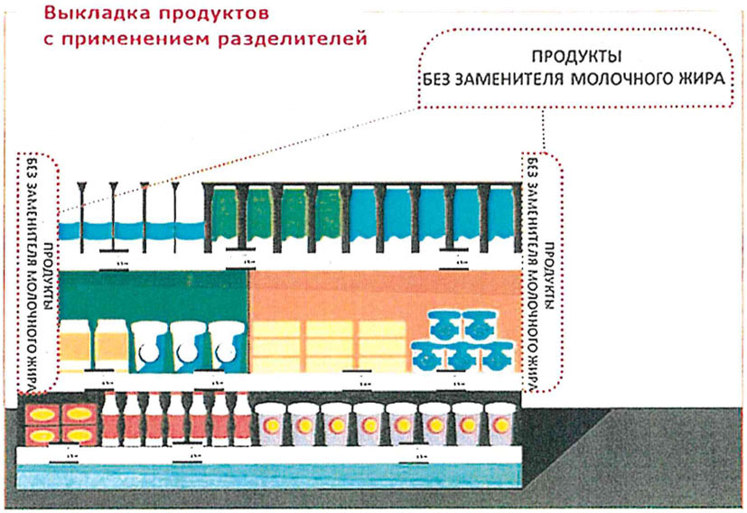

Приложение N 2
к Руководству по соблюдению
обязательных требований при осуществлении
федерального государственного контроля
(надзора) в области защиты прав
потребителей, утвержденному
руководителем Роспотребнадзора
2 марта 2026 г.

ПРИМЕР
ВЫКЛАДКИ ПРОДУКТОВ С ДОПОЛНИТЕЛЬНЫМ ОФОРМЛЕНИЕМ
ТОВАРНЫХ ЦЕННИКОВ

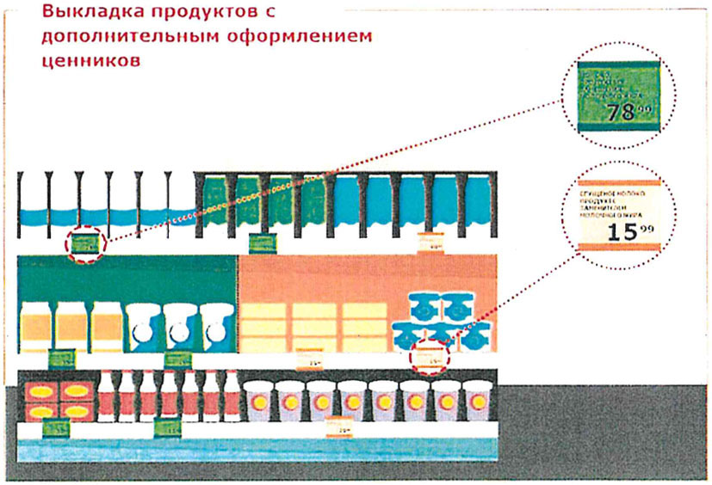

Приложение N 3
к Руководству по соблюдению
обязательных требований при осуществлении
федерального государственного контроля
(надзора) в области защиты прав
потребителей, утвержденному
руководителем Роспотребнадзора
2 марта 2026 г.

ПРИМЕР
ВЫКЛАДКИ ПРОДУКТОВ С ДОПОЛНИТЕЛЬНЫМ ОФОРМЛЕНИЕМ ТОВАРНЫХ
ПОЛОК И ЦЕННИКОВ

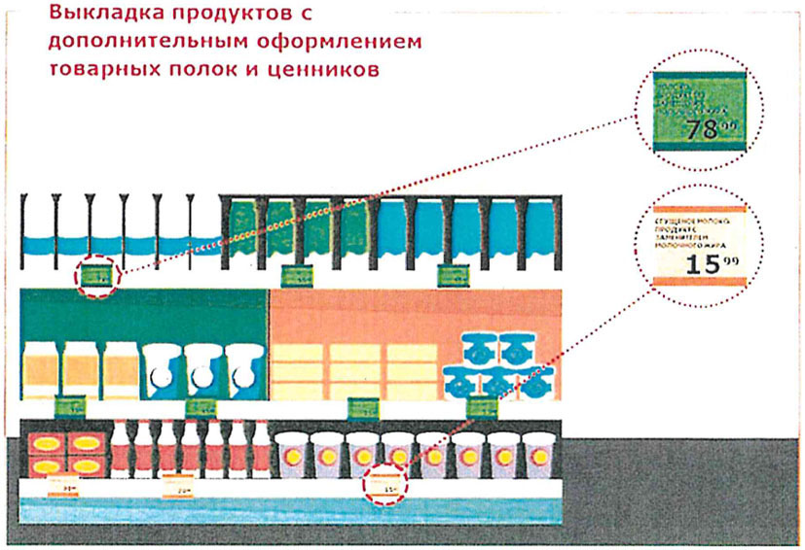

Приложение N 4
к Руководству по соблюдению
обязательных требований при осуществлении
федерального государственного контроля
(надзора) в области защиты прав
потребителей, утвержденному
руководителем Роспотребнадзора
2 марта 2026 г.

ПРИМЕР
ВЫКЛАДКИ ПРОДУКТОВ В ОДНОМ НИЗКОТЕМПЕРАТУРНОМ ХОЛОДИЛЬНИКЕ

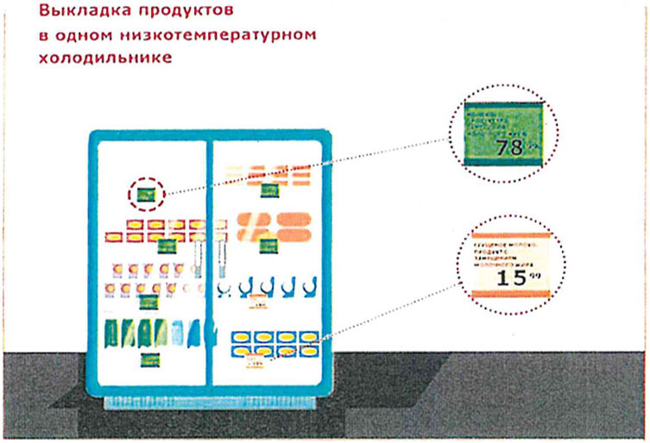

ПРИМЕР ВЫКЛАДКИ ПРОДУКТОВ В НИЗКОТЕМПЕРАТУРНОМ ХОЛОДИЛЬНИКЕ
И НА ТОВАРНЫХ ПОЛКАХ

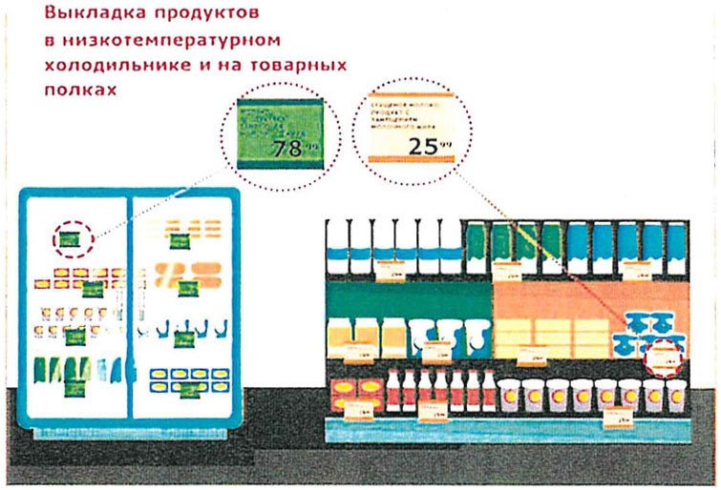

Приложение N 5
к Руководству по соблюдению
обязательных требований при осуществлении
федерального государственного контроля
(надзора) в области защиты прав
потребителей, утвержденному
руководителем Роспотребнадзора
2 марта 2026 г.

ПРИМЕР РАЗМЕЩЕНИЯ ТОВАРОВ, НЕ ЯВЛЯЮЩЕГОСЯ ВЫКЛАДКОЙ

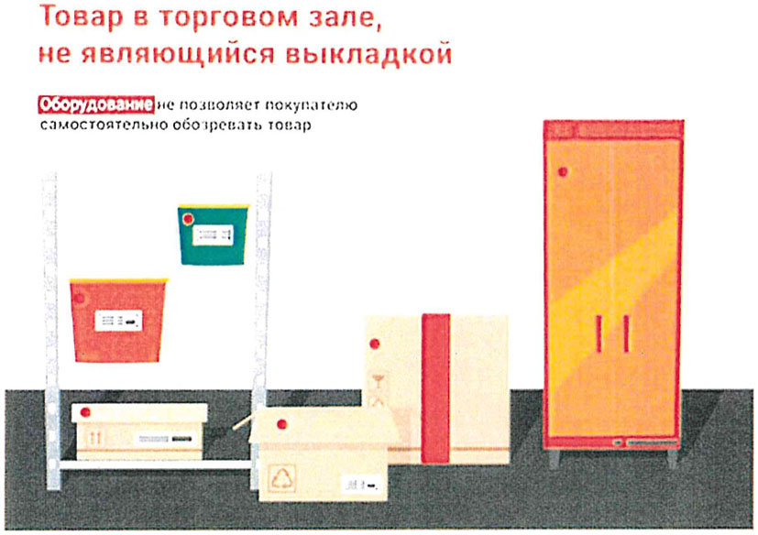

Приложение N 6
к Руководству по соблюдению
обязательных требований при осуществлении
федерального государственного контроля
(надзора) в области защиты прав
потребителей, утвержденному
руководителем Роспотребнадзора
2 марта 2026 г.

ПРИМЕР
СОПРОВОЖДЕНИЯ ВЫКЛАДКИ ТОВАРОВ ИНФОРМАЦИОННОЙ НАДПИСЬЮ
НА ЦЕННИКОДЕРЖАТЕЛЯХ И "СТОППЕРАХ"

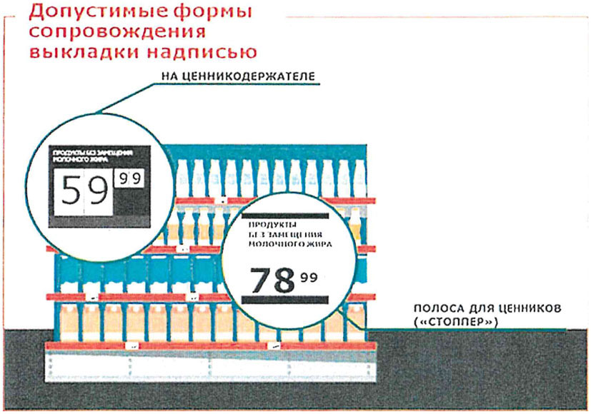

Приложение N 7
к Руководству по соблюдению
обязательных требований при осуществлении
федерального государственного контроля
(надзора) в области защиты прав
потребителей, утвержденному
руководителем Роспотребнадзора
2 марта 2026 г.

ПРИМЕР
ВЫКЛАДКИ ПРОДУКТОВ С ИНФОРМАЦИОННЫМ СОПРОВОЖДЕНИЕМ
ПРОДУКТОВОЙ ПОЛКИ

